Correction du travail de la journée du vendredi 19 juin 2 020

Orthographe : Les homonymes grammaticaux ( récapitulatif )
a/à – ont/on – est/et – sont /son
Rappel :

a ---> avait
ont ---> avaient
est ---> était
sont ---> étaient

–->1) Complète avec a ou à.

Sur son étalage, le brocanteur a ( avait ) une foule d'objets. Il y a ( avait ) des ustensiles ménagers: un fer à repasser, une planche à découper, des couverts à salade, un plat à asperges et des moules à gâteaux. Mais il y a ( avait ) aussi des choses pour les enfants: des albums à colorier, un bateau à moteur, une boîte à musique et une voiture à pédales. Il y a ( avait ) beaucoup de clients car il a( avait ) de bons prix.

–->2) Complète avec ont ou on.

On ( il ) a visité le zoo. On ( il ) a vu des perroquets qui ont ( avaient ) de belles plumes bleues et rouges, des girafes qui ont ( avaient ) un long cou, des éléphants qui ont ( avaient ) des défenses gigantesques. On ( il ) a vu aussi des singes qui ont ( avaient ) une grande queue. On ( il ) se demande comment ils font pour ne pas marcher dessus. Ce matin, on ( il ) a eu la chance de voir les gardiens nourrir les animaux. Ils ont ( avaient ) du courage de rentrer dans la cage des lions. On ( il ) n'oserait pas!

–->3) Compète avec est ou et.

Paul et ( puis ) son frère viendront demain. Il est ( était ) tard maintenant. Je suis sûr qu'il est ( était ) malade. Il a tout perdu, maison et ( puis ) argent. Est-( Etait ) ce la première fois que tu viens? J'ai mangé un éclair , une crêpe et ( puis ) une gaufre. Cet homme est ( était ) devenu quelqu'un de sérieux et ( puis ) de respectable. Il a travaillé dur et ( puis ) il a réussi. Sais-tu où sont Paul et ( puis ) Claire?

–->4) Complète avec sont ou son.

Léo a des problèmes avec son ( mon ) auto. Son cousin ( mon ) et son ( mon ) oncle sont ( étaient ) garagistes et ils se sont ( étaient ) proposés de l'aider gratuitement. Le cousin est venu avec son ( mon ) camion de dépannage. Au bout de quelques heures, les pièces sont ( étaient ) réparées. Léo remercie son oncle ( mon ) et son ( mon ) cousin et leur propose un café dans son ( mon ) appartement.

Calcul réfléchi : x 20, x 200, x 2 000...
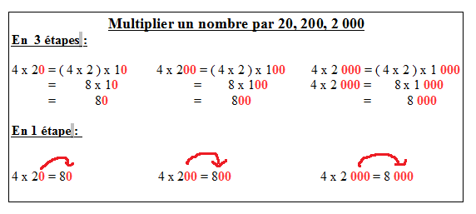
---> 1 ) Calcule en 1 étape.
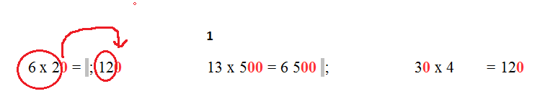
–-> 2) Calcule en 3 étapes ;
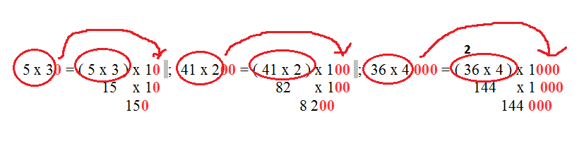

Math : La multiplication : technique

---> Calcule ces multiplications comme dans l'exemple

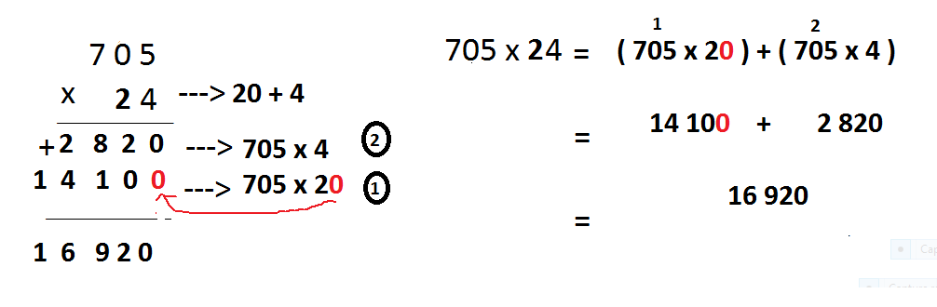
Math : Mesures
L'heure : Les heures du soir
Rappel :
Pour passer de l'heure du matin au soir, il faut ajouter 12 aux heures.

–-> 1) Indique l'heure qu'il est sur chaque pendule.( C'est toujours l'après-midi ou soir.)
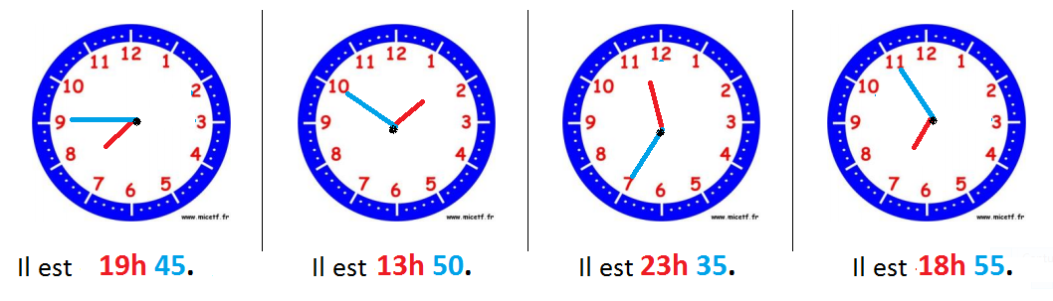
--> 2) Dessine les aiguilles correspondant à ces heures.

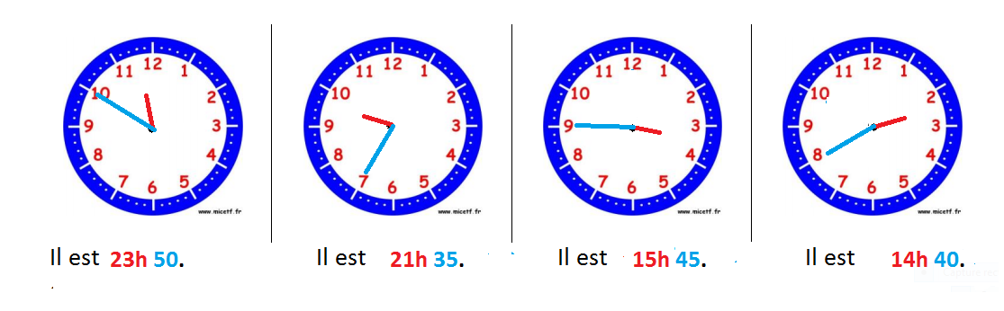

Vocabulaire : Les familles de mots

Rappel :

Le radical est la partie identique à l'ensemble des mots d'une même famille.

---> Relis « Je retiens » p 76

Exercice n°1 p 77.

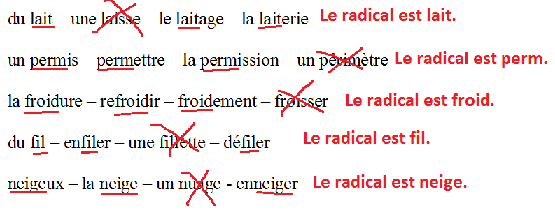
Exercice n°2 p 77.

le sable – un sablier – le sablage – un sablé

mural – une muraille – un muret – un mur -

une épicerie – une épice – un épicier – épicer

Géométrie : Les quadrilatères
Le rectangle
1) Le rectangle : Reconnaître un rectangle:

---> Complète.

Le rectangle a 4 côtés et donc 4 sommets.

C'est donc un quadrilatère.

Avec l'équerre, je remarque que ses 4 angles sont droits.

Les côtés opposés sont de même longueur.

---> Colorie les quadrilatères qui sont des rectangles.
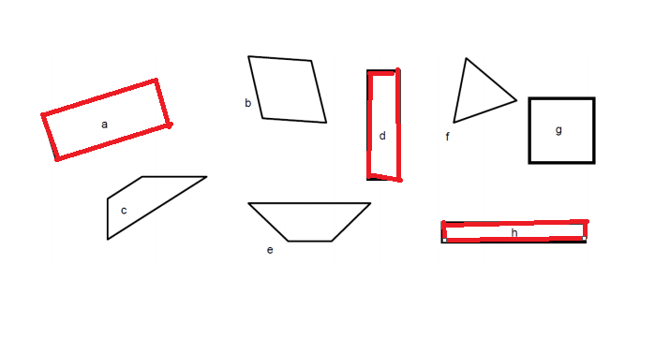
2) Le rectangle : Tracer un rectangle :

https://lesfondamentaux.reseau-canope.fr/video/tracer-un-rectangle.html
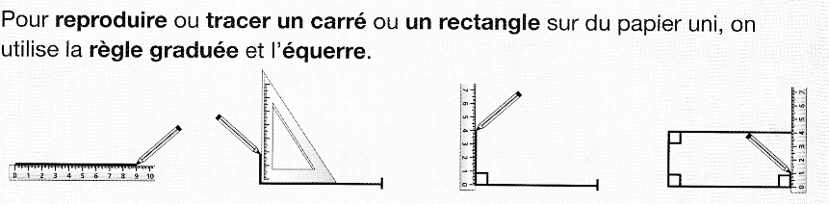

---> Trace de la même façon, sur une feuille blanche ( non quadrillée ) un rectangle de 4 cm de largeur et 8 cm de longueur.
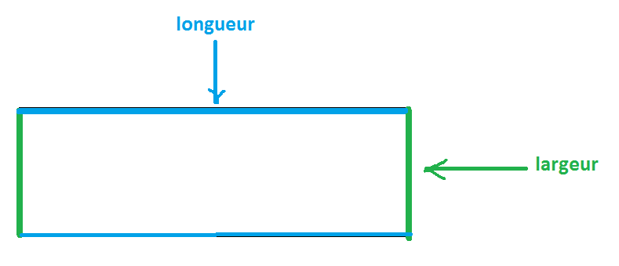

Math : Les grands nombres

---> Complète chaque droite graduée.

« Fais bien attention à la valeur de chaque graduation sur chaque droite !!! »

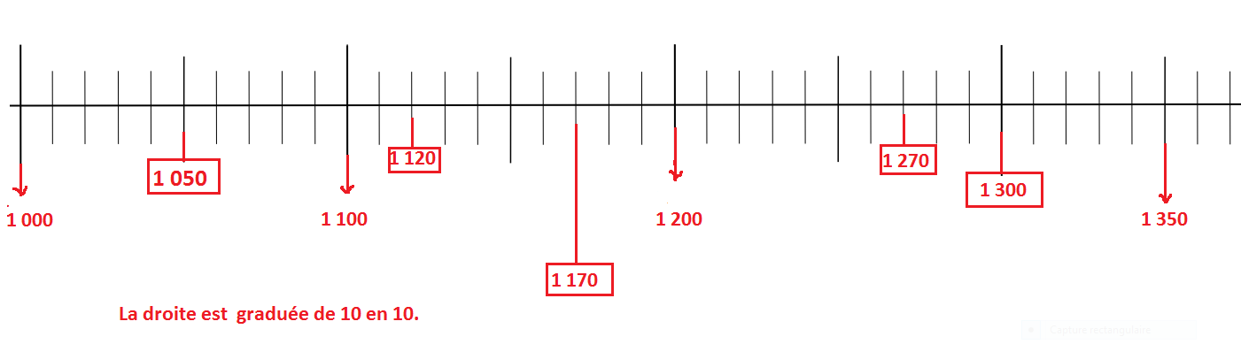
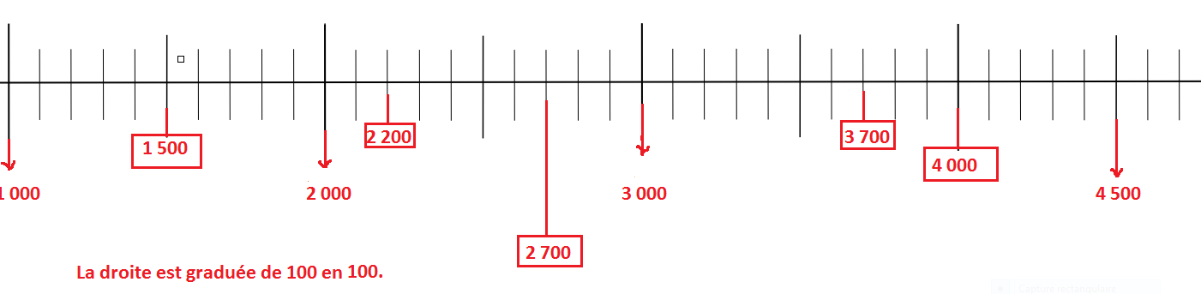

Questionner le monde : Espace
La Terre
2) Continents et océans

–-> 1) Regarde la vidéo de la rotation de la Terre.

http://www.planete-astronomie.com/rotations-de-planetes/articles/rotation-de-laplanete-terre.html

---> 2) Colorie les océans et continents comme sur le modèle, puis complète avec les noms des océans.

Les deux leçons ( espace 1 et 2 ) sont à apprendre par cœur pour mardi 23 juin 2 020.

Espace-2- Questionner le monde : La Terre


